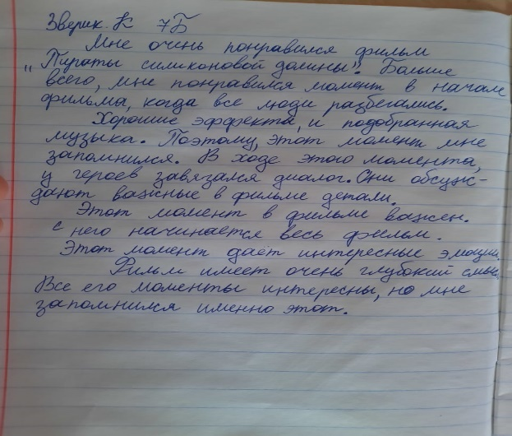
25.02.2021 года в ОШ1 прошел массовый просмотр фильма «Силиконовая долина» в рамках недели Финансовой грамотности. Просмотр проходил с техникой «Стоп-кадр», для разъяснения наиболее значимых моментов в фильме. Учащиеся 5-х-7-х классов ознакомились с сюжетом фильма, по окончанию которого написали свои отзывы и впечатления.
